15.05.2021 г. 9-А класс
Тема. Повторение (Решение заданий из ОГЭ)
- Решить задания из тренировочного варианта (переслать фото )
ВАРИАНТ 1
Часть 1
в задачах части 1 проверяется только ответ
пример записи ответа в бланк 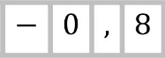
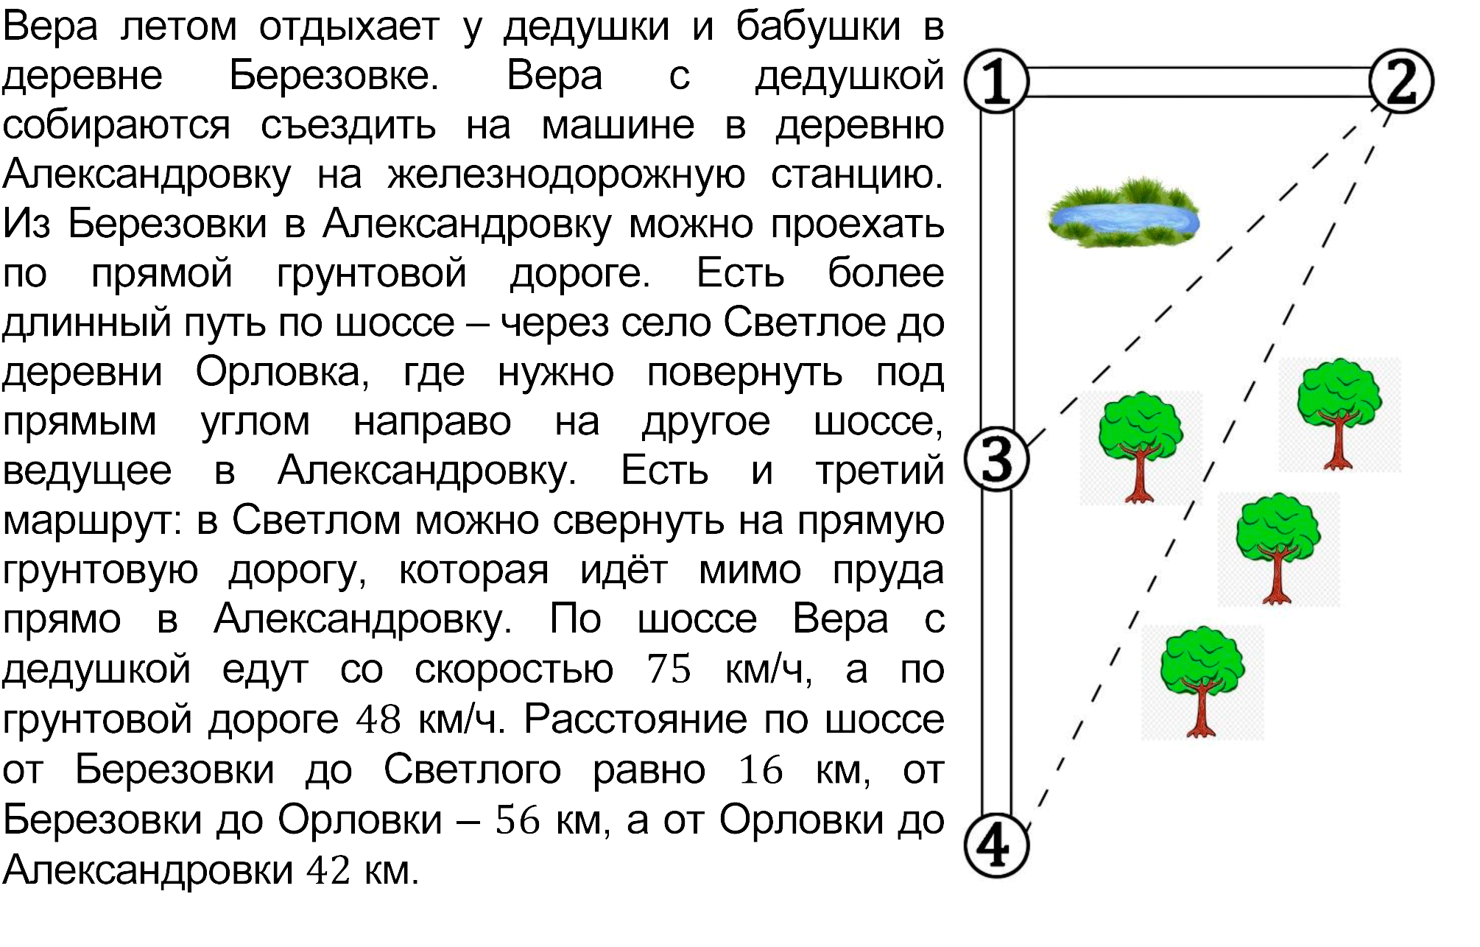1.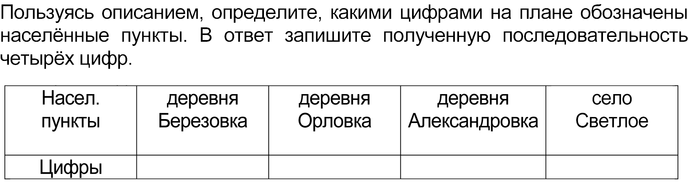
2.
3.
4.
5.
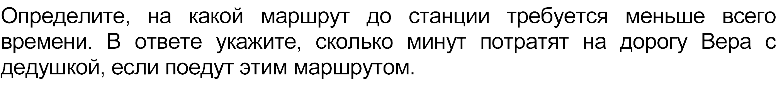
6.
7.
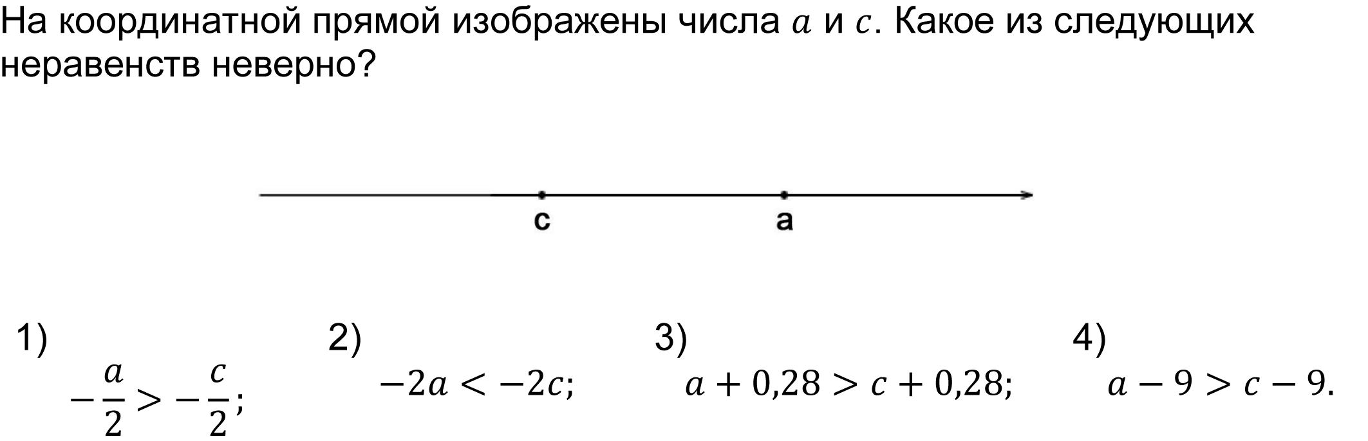
8.
9.
10.
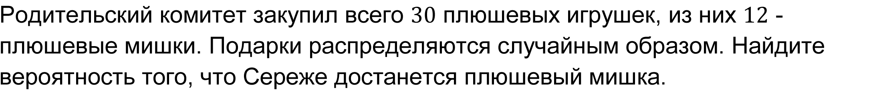
11
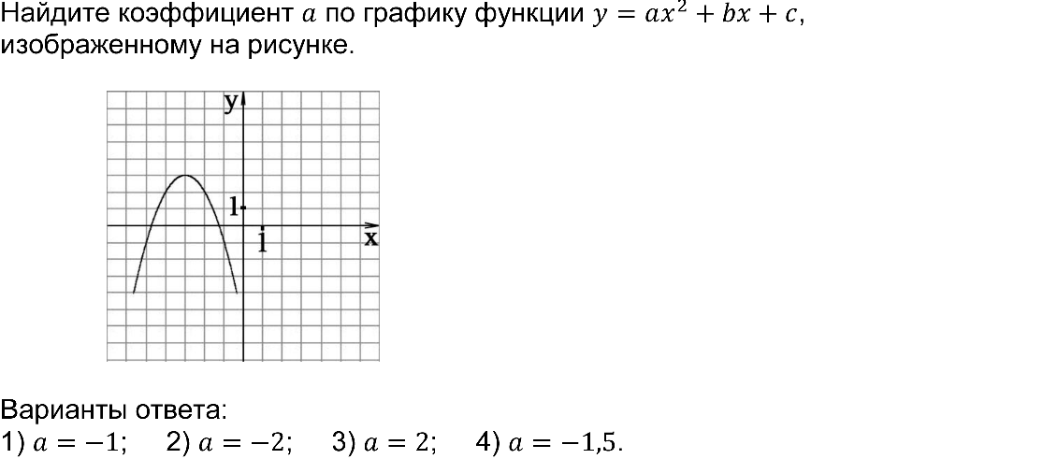
12
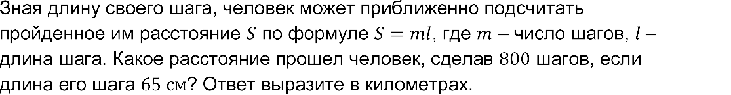
13
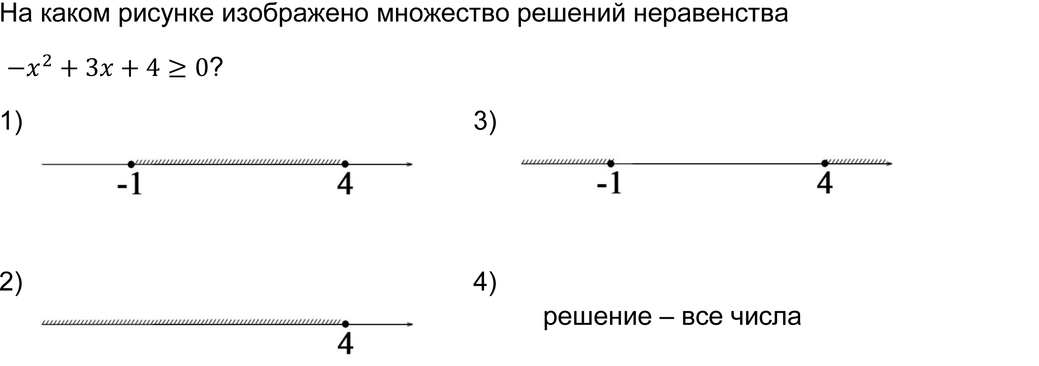
20
21
